Formato Test Report Ad-hoc

Estudiante: Ciro Díaz

Materia: Conceptos Avanzados de Ingeniería de Software

Instructor: Mario Riveros

Fecha: 20-03-2017

Programa: Programa 4

Lenguaje: Java

Prueba Número: 1

Objetivo: Probar el funcionamiento del programa y sus métodos principales

Descripción: Calculate relative size ranges for very small, small, medium, large, and very large ranges using standard deviation

Condiciones: estimado: 386, para valores de pares de datos, ver tabla 1

Resultados Esperados:

VS: 4.3953

S: 8.5081

M: 16.4696

L: 31.8811

VL: 61.7137

Resultados reales:

Tamaño: VS; valor: 4.39526

Tamaño: S; valor: 8.508126

Tamaño: M; valor: 16.469604

Tamaño: L; valor: 31.881035

Tamaño: VL; valor: 61.71371

-----------

Prueba Número: 2

Objetivo: Corroborar la consistencia en el funcionamiento del programa y sus métodos principales

Descripción: estimated proxy size vs actual development time

Condiciones: estimado: 386, para valores de pares de datos, ver tabla 1

Resultados Esperados:

VS: 6.3375

S: 8.4393

M: 11.2381

L: 14.9650

VL: 19.9280

Resultados reales:

Tamaño: VS; valor: 6.3375177

Tamaño: S; valor: 8.439281

Tamaño: M; valor: 11.238069

Tamaño: L; valor: 14.96504

Tamaño: VL; valor: 19.928022

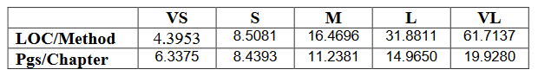

Tabla 1. Valores esperados para los rangos de las pruebas 1 y 2.

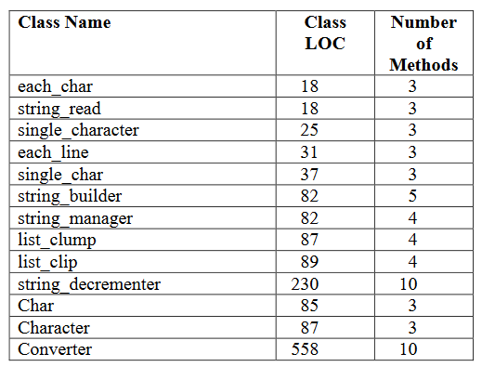

Tabla 2. Valores usados para la prueba 1; se calculan y utilizan como entrada los LOC/Método

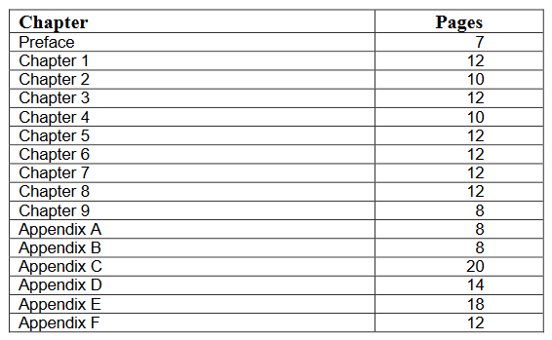

Tabla 3. Valores usados para la prueba 2; usados tal como vienen.